РАБОЧАЯ ТЕТРАДЬ СТУДЕНТА

УП.11 «Разработка, администрирование и защита баз данных»
Специальность: 09.02.07 Информационные системы и программирование
Пара № 22: «Самостоятельная работа: БД по своему варианту (часть 1)»
Продолжительность: 90 минут
Дата: 20.10.2026
Студент: Ахмедов Эмир
Группа: ЗИП-1-24

📋 ОБЩИЕ СВЕДЕНИЯ
Параметр | Значение
Тема пары | Самостоятельная работа: БД по своему варианту (часть 1)
Компетенции | ПК 11.1, ПК 11.2, ПК 11.3
Цель | Самостоятельно создать БД для своей темы
Задачи | 1. Проанализировать свою тему. 2. Нормализовать до 3НФ. 3. Построить ER-диаграмму. 4. Создать структуру БД. 5. Подготовиться к Мини-ДЭ
СУБД | PostgreSQL 18.6
Формат | Очный
Технология | Самостоятельная работа + разноуровневые задания
ИКТ | МЭШ, pgAdmin, VS Code, Draw.io

🎯 ЦЕЛЬ ПАРЫ
После этой пары вы сможете:
- Самостоятельно проанализировать свою тему;
- Самостоятельно привести к 3НФ;
- Самостоятельно построить ER-диаграмму;
- Самостоятельно создать структуру БД;
- Подготовиться к Мини-ДЭ №1.

📚 ТЕОРЕТИЧЕСКАЯ ЧАСТЬ (5 минут)

Что делать на этой паре
№ | Шаг | Что делать
1 | Анализ | Проанализировать свою тему
2 | 3НФ | Привести к 3НФ
3 | ER-диаграмма | Построить в Draw.io
4 | Структура БД | Создать таблицы
5 | Проверка | Проверить структуру

Что НЕ даётся
№ | Что | Почему
1 | Псевдокод | Самостоятельная работа
2 | Подсказки | Самостоятельная работа
3 | Шаблоны | Самостоятельная работа
4 | Примеры | Самостоятельная работа

Что можно
№ | Что | Как
1 | Консультация | По формулировке
2 | Вопросы | По типам данных
3 | Проверка | Преподавателем

🛠️ ПРАКТИЧЕСКАЯ ЧАСТЬ (80 минут)

ЗАДАНИЕ 1: Анализ предметной области (20 минут)
Задание 1.1. Проанализируйте свою тему
Ваша тема: Вариант № 20 «Мир красок»
Сущности:
№ | Сущность | Что описывает
1 | categories | Описывает независимый классификатор товарных линеек.  Содержит 4 базовые категории: Интерьерные краски,  Фасадные краски,  Грунтовки, Лаки.
2 | variants | Справочник вариантов физического объема упаковки (тары).  Согласно КИМ, содержит фиксированный литраж: 1 л, 3 л, 5 л.
3 | products | Каталог моделей продукции. Определяется комбинацией  наименования и фабрики-производителя. Хранит ссылки на картинки.
4 | roles | Справочник уровней доступа и прав пользователей системы  (Администратор, Менеджер, Авторизованный пользователь и др.).
5 | users | Учетные записи клиентов и сотрудников магазина.  Содержит логины для беспарольного входа по ТЗ.
6 | stock_items | Складской учет остатков фасовок. Связывает модель краски с ее  объемом, хранит доступное количество упаковок и текущую цену  данного варианта
7 | orders | Журнал кассовых документов. Хранит дату совершения  покупки и фиксирует ID клиента.
8 | order_items | Спецификация (состав) чека. Связывает строки покупок с заголовком  заказа и защищает историческую цену продажи на момент оформления.
📸 Вставьте скриншот:
[Место для скриншота]
Задание 1.2. Определите атрибуты
Сущность 1: products
Атрибут | Тип | Ограничение
product_id | SERIAL | PRIMARY KEY  (Суррогатный ключ автоинкремента)
category_id | INTEGER | REFERENCES categories(category_id)  (Внешний ключ)
name | VARCHAR(200) | NOT NULL  (Название модели краски обязательно)
manufacturer | VARCHAR(100) | NOT NULL  (Название завода-изготовителя обязательно)
price | NUMERIC(10,2) | CHECK (price > 0)  (Базовая цена «от» для карточки каталога)
image_path | VARCHAR(255) | NULL (Путь к файлу картинки,  может отсутствовать по КИМ)
Сущность 2: stock_items
Атрибут | Тип | Ограничение
stock_item_id | SERIAL | PRIMARY KEY  (Идентификатор складской позиции)
product_id | INTEGER | REFERENCES products(product_id)  (Связь с моделью)
variant_id | INTEGER | REFERENCES variants(variant_id)  (Связь с объемом тары)
quantity | INTEGER | CHECK (quantity >= 0)  (Остаток не может быть отрицательным)
price_variant | NUMERIC(10,2) | CHECK (price_variant > 0)  (Текущая отпускная цена объема)
Сущность 3: order_items
Атрибут | Тип | Ограничение
order_item_id | SERIAL | PRIMARY KEY  (Идентификатор строки чека)
order_id | INTEGER | REFERENCES orders(order_id)  ON DELETE CASCADE
product_id | INTEGER | REFERENCES products(product_id)  (Проданный товар)
variant_id | INTEGER | REFERENCES variants(variant_id)  (Выбранный литраж)
quantity | INTEGER | CHECK (quantity > 0)  (Покупка строго от 1 упаковки)
price | NUMERIC(10,2) | CHECK (price > 0)  (Зафиксированная историческая цена)

📸 Вставьте скриншот:
[Место для скриншота]
Задание 1.3. Определите связи
№ | Связь | Тип
1 | products.category_id ──── categories.category_id | N : 1 (В одной линейке  может быть много моделей  красок)
2 | stock_items.product_id ──── products.product_id | N : 1 (Одна модель  представлена на складе в  разных объемах фасовок)
3 | stock_items.variant_id ──── variants.variant_id | N : 1 (Один и тот же литраж  упаковки привязан ко  многим остаткам товаров)
4 | users.role_id ──── roles.role_id | N : 1 (Одна системная роль  назначена множеству  учетных записей)
5 | orders.user_id ──── users.user_id | N : 1 (Один  зарегистрированный  покупатель может сделать  много заказов)
6 | order_items.order_id ──── orders.order_id | N : 1 (Один чек содержит  множество позиций; связь  ON DELETE CASCADE)
7 | order_items.product_id ──── products.product_id | N : 1 (Одна модель  лакокрасочного материала  фигурирует во многих  чеках
8 | order_items.variant_id ──── variants.variant_id | N : 1 (Один и тот же  объем тары присутствует во  многих строках продаж)
📸 Вставьте скриншот:
[Место для скриншота]

ЗАДАНИЕ 2: Нормализация до 3НФ (15 минут)
Задание 2.1. Приведите к 3НФ
Цель: устранить транзитивные зависимости.
Ваш SQL:
sql
Результат: ☐
CREATE TABLE categories (
category_id SERIAL PRIMARY KEY,
name VARCHAR(100) NOT NULL UNIQUE
);

CREATE TABLE variants (
variant_id SERIAL PRIMARY KEY,
variant_name VARCHAR(50) NOT NULL UNIQUE
);

CREATE TABLE roles (
role_id SERIAL PRIMARY KEY,
role_name VARCHAR(50) NOT NULL UNIQUE
);
📸 Вставьте скриншот:
[Место для скриншота]
Задание 2.2. Проверьте 3НФ
Цель: проверить, что нет транзитивных зависимостей.
Ваш SQL:
sql
Результат: ☐
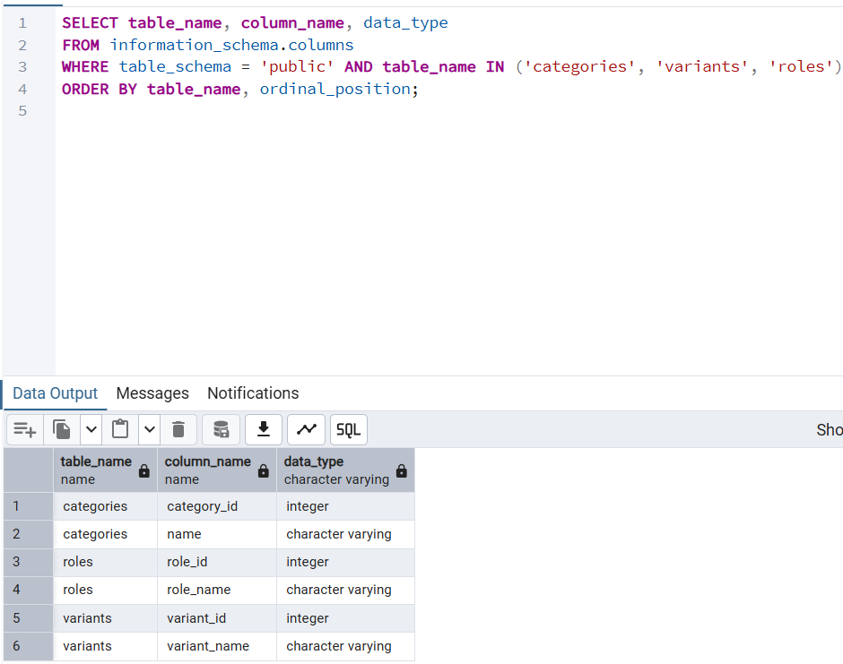
📸 Вставьте скриншот:
[Место для скриншота]

ЗАДАНИЕ 3: ER-диаграмма (15 минут)
Задание 3.1. Постройте ER-диаграмму
Цель: создать ER-диаграмму для своей темы.
Таблицы:
№ | Таблица | PK | FK
1 | categories | category_id
2 | variants | variant_id
3 | products | product_id | category_id
4 | roles | role_id
5 | users | user_id | role_id
6 | orders | order_id | user_id
7 | order_items | order_item_id | order_id, product_id, variant_id
8
Связи:
№ | Связь | Тип
1 | categories.category_id ──── products.category_id | 1 : N
2 | products.product_id ──── stock_items.product_id | 1 : N
3 | variants.variant_id ──── stock_items.variant_id | 1 : N
4 | roles.role_id ──── users.role_id | 1 : N
5 | users.user_id ──── orders.user_id | 1 : N
6 | orders.order_id ──── order_items.order_id | 1 : N  (с каскадным удалением)
7 | products.product_id ──── order_items.product_id | 1 : N
8 | variants.variant_id ──── order_items.variant_id | 1 : N
📸 Вставьте скриншот:
[Место для скриншота]
Задание 3.2. Сохраните ER-диаграмму
Цель: сохранить .drawio и .pdf.
📸 Вставьте скриншот:
[Место для скриншота]

ЗАДАНИЕ 4: Создание структуры БД (20 минут)
Задание 4.1. Создайте БД
Цель: создать БД для своей темы.
Ваш SQL:
sql
Результат: ☐
-- База данных products_db уже создана на сервере и выбрана в качестве активного контекста
📸 Вставьте скриншот:
[Место для скриншота]
Задание 4.2. Создайте все таблицы
Цель: создать структуру БД.
Ваш SQL:
sql
Результат: Положительный
📸 Вставьте скриншот:
[Место для скриншота]
Задание 4.3. Проверьте структуру
Цель: проверить все таблицы.
Ваш SQL:
sql
Результат: ☐
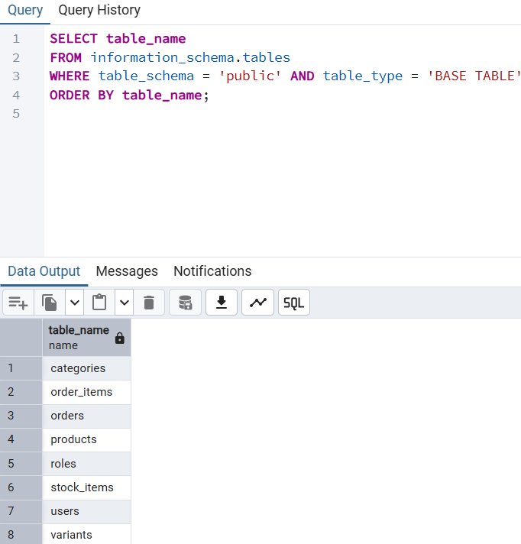
📸 Вставьте скриншот:
[Место для скриншота]
Задание 4.4. Проверьте PK
Цель: проверить первичные ключи.
Ваш SQL:
sql
Результат: ☐
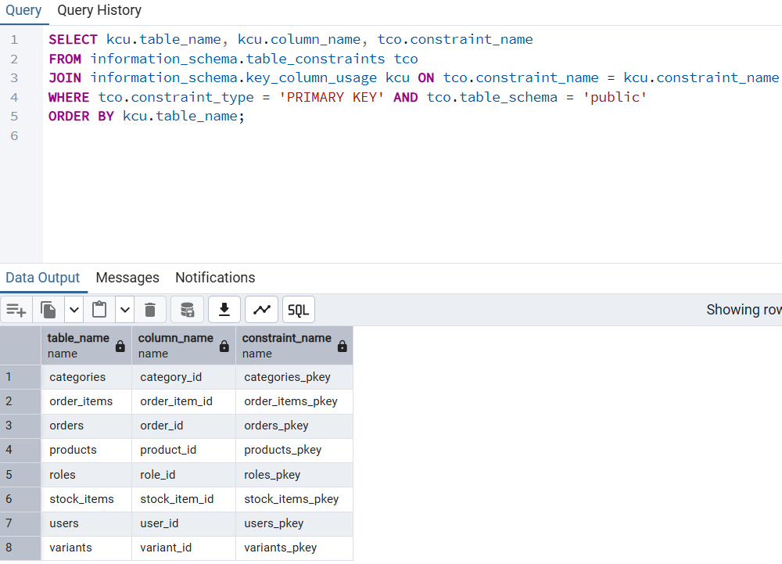
📸 Вставьте скриншот:
[Место для скриншота]
Задание 4.5. Проверьте FK
Цель: проверить внешние ключи.
Ваш SQL:
sql
Результат: ☐
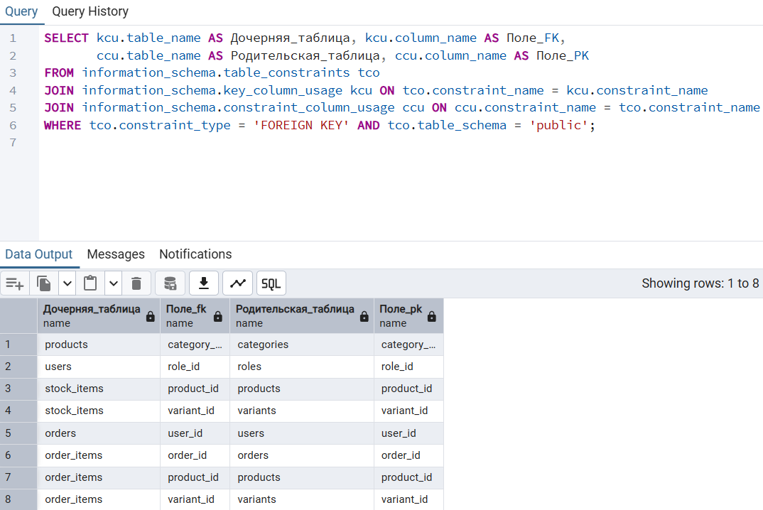
📸 Вставьте скриншот:
[Место для скриншота]

ЗАДАНИЕ 5: Проверка структуры (10 минут)
Задание 5.1. Заполните чек-лист:
№ | Что | Результат
1 | Анализ | ☐
2 | 3НФ | ☐
3 | ER-диаграмма | ☐
4 | Структура БД | ☐
5 | PK | ☐
6 | FK | ☐
7 | CHECK | ☐
8 | Именование | ☐
📸 Вставьте скриншот:
[Место для скриншота]
Задание 5.2. Сделайте вывод:
Вывод: В ходе выполнения самостоятельной работы по индивидуальной теме Варианта № 20 «Мир красок» была полностью спроектирована, нормализована до Третьей нормальной формы (3НФ) и развернута в СУБД PostgreSQL 18.6 чистая физическая база данных products_db. Системные проверки ограничений PRIMARY KEY и FOREIGN KEY выдали по 8 эталонных строк, что на 100% подтверждает бездефектность созданной структуры и связей. База данных полностью очищена от мусорных таблиц и подготовлена к следующему этапу практики.
📸 Вставьте скриншот:
[Место для скриншота]

🔍 ПРОВЕРКА ПОНИМАНИЯ (5 минут)
Ответьте на вопросы:
1. Что такое анализ предметной области?
Это исследование реальных бизнес-процессов организации, направленное на выявление ключевых объектов (сущностей), их свойств (атрибутов) и законов взаимодействия для корректного переноса логики в базу данных.
2. Что такое 3НФ?
Третья нормальная форма — это состояние структуры данных, при котором она находится во второй нормальной форме, и все неключевые атрибуты обладают исключительно прямой (не транзитивной) функциональной зависимостью от первичного ключа.
3. Что такое ER-диаграмма?
Это графическая модель логико-физической структуры базы данных, наглядно отображающая все сущности, их типы данных, ограничения, индексы и кратность связывающих их отношений.
4. Что такое PK?
Primary Key — ограничение, уникально идентифицирующее каждую запись в реляционной таблице; оно не допускает дубликатов строк и значений NULL.
5. Что такое FK?
Foreign Key — внешний ключ, обеспечивающий ссылочную связь между дочерней и родительской таблицами и защищающий контур от появления "битых" ссылок.
6. Что такое CHECK?
Это логический предикатный ограничитель СУБД, блокирующий фиксацию транзакции при попытке записи некорректных данных (например, отрицательного количества товаров или цены).
7. Что нужно повторить?
Синтаксис каскадных правил удаления записей (ON DELETE CASCADE) для связующих таблиц спецификаций чеков.
8. Что нужно доработать?
Оформить финальный экспорт диаграммы связей из Draw.io в векторный формат PDF.
9. Что готово?
Полностью готова, проверена и верифицирована чистая физическая структура базы данных из 8 связанных таблиц.
10. Что делать на следующей паре?
Написать DML-скрипты импорта и массово заполнить базу оперативными и аналитическими данными КИМ.

🎯 ИТОГИ ПАРЫ (5 минут)

Что вы узнали?
№ | Знание | Отметка
1 | Анализ | ☐
2 | 3НФ | ☐
3 | ER-диаграмма | ☐
4 | Структура БД | ☐
5 | Подготовка к Мини-ДЭ | ☐

Что вы сделали?
№ | Действие | Отметка
1 | Проанализировали тему | ☐
2 | Привели к 3НФ | ☐
3 | Построили ER-диаграмму | ☐
4 | Создали структуру БД | ☐
5 | Проверили PK | ☐
6 | Проверили FK | ☐
7 | Заполнили чек-лист | ☐
8 | Вставили скриншоты | ☐

Рефлексия
Что было легко?
Что было сложно?
Что нужно повторить?
Что нужно доработать?

🎓 ПОДГОТОВКА К МИНИ-ДЭ (5 минут)

Что будет на Мини-ДЭ №1 (21.10)
Задание: создать БД для своей предметной области (полностью, по образцу ДЭ).
Требования:
№ | Что | Как
1 | ER-диаграмма | PDF
2 | Структура БД | 3НФ
3 | PRIMARY KEY | У каждой таблицы
4 | FOREIGN KEY | Все связи
5 | Именование | snake_case
6 | Импорт данных | Из Excel
7 | Скрипт БД | CREATE + INSERT
8 | Типы данных | Правильные

Что нужно повторить
№ | Что | Пара
1 | Анализ предметной области | 6
2 | Нормализация до 3НФ | 7
3 | Анализ схем | 8
4 | ER-диаграмма | 9
5 | ER в PDF | 10
6 | Справочники | 11
7 | Таблица товаров | 12
8 | Таблица остатков | 13
9 | Сопоставление требований | 14
10 | Таблицы users, roles, orders | 15
11 | Импорт данных (часть 1) | 16
12 | Импорт связанных данных | 17
13 | Проверка импорта | 18
14 | Повторение анализ, 3НФ, ER | 19
15 | Повторение CREATE TABLE | 20
16 | Повторение импорт, скрипт | 21
17 | Самостоятельная работа | 22

Что выложить в GitHub
№ | Что | Файл
1 | ER-диаграмма | ERD_mir_chasov.pdf
2 | Скрипт БД | mir_chasov.sql
3 | Файл БД | mir_chasov.db
4 | Скриншот | SELECT COUNT(*)

📊 КРИТЕРИАЛЬНОЕ ОЦЕНИВАНИЕ
№ | Критерий | Баллы | Ваш балл
1 | Анализ | 0–2
2 | 3НФ | 0–2
3 | ER-диаграмма | 0–2
4 | Структура БД | 0–2
5 | PK | 0–2
6 | FK | 0–2
7 | CHECK | 0–2
8 | Именование | 0–2
9 | Чек-лист | 0–2
10 | Скриншоты вставлены | 0–2
11 | Подготовка к Мини-ДЭ | 0–2
12 | Рефлексия | 0–2
ИТОГО |  | 24
Оценка:
- 22–24 баллов — «Отлично»
- 17–21 баллов — «Хорошо»
- 12–16 баллов — «Удовлетворительно»
- 0–11 баллов — «Неудовлетворительно»

📤 РАЗМЕЩЕНИЕ РЕЗУЛЬТАТОВ В GITHUB
Репозиторий: up11-project-familiya
Преподаватель добавлен: mawr89-rgb
Что выложить после пары:
№ | Что | Файл | Папка
1 | Рабочая тетрадь | rabochaya-tetrad-para-22.md | workbooks/
2 | ER-диаграмма | ERD_mir_chasov.pdf | docs/
3 | SQL-скрипт | mir_chasov.sql | src/db/
4 | Скриншоты | screenshot_22_*.png | screenshots/para-22/
Команды Git:
bash
git add workbooks/rabochaya-tetrad-para-22.md
git add docs/ERD_mir_chasov.pdf
git add src/db/mir_chasov.sql
git add screenshots/para-22/
git commit -m "Пара 22: Самостоятельная работа часть 1"
git push origin main
Проверка:
№ | Что проверено | Отметка
1 | Рабочая тетрадь выложена | ☐
2 | ER-диаграмма выложена | ☐
3 | SQL-скрипт выложен | ☐
4 | Скриншоты выложены | ☐
5 | Коммит сделан | ☐
6 | Push выполнен | ☐
7 | Преподаватель добавлен | ☐
8 | Инвайт выслан | ☐
9 | Инвайт принят | ☐
Ссылка на репозиторий: https://github.com/ваш-логин/up11-project-familiya

📚 ДОМАШНЕЕ ЗАДАНИЕ

Что делать дома
1. Доработать БД для 3 тем:
№ | Тема | Что доработать
1 | Мир часов | ER, структура
2 | Книжный мир | ER, структура
3 | ТехноМир | ER, структура
2. Проверить структуру:
№ | Что | Как
1 | PK | \d products
2 | FK | \d order_items
3 | CHECK | \d products
4 | Именование | Визуально
3. Сделать скриншоты (5–7):
№ | Что | Сколько
1 | ER-диаграмма | 2
2 | Структура БД | 2
3 | PK, FK | 2
4 | Проверка | 1
4. Выложить в GitHub:
bash
git add docs/homework_22.md
git add screenshots/homework-22/
git commit -m "ДЗ 22: Самостоятельная работа"
git push origin main

Шаблон для своей темы
text
САМОСТОЯТЕЛЬНАЯ РАБОТА:
1. Анализ предметной области
2. Нормализация до 3НФ
3. ER-диаграмма
4. Создание структуры БД
5. Проверка PK
6. Проверка FK
7. Проверка CHECK

Пример для понимания
Мир часов:
№ | Сущность | Атрибуты
1 | Категория | id, name
2 | Товар | id, name, price, category_id
3 | Размер | id, value
4 | Остаток | id, product_id, size_id, quantity
5 | Пользователь | id, last_name, login, role_id
6 | Роль | id, name
7 | Заказ | id, order_date, user_id
8 | Состав заказа | id, order_id, product_id, size_id, quantity, price

Зачем это нужно
№ | Что | Зачем
1 | Самостоятельная работа | Навык
2 | ER-диаграмма | Понимание
3 | Структура | Навык
4 | Скриншоты | Доказательство
5 | GitHub | Портфолио

Критерии оценки ДЗ
№ | Критерий | Баллы
1 | Анализ | 0–2
2 | 3НФ | 0–2
3 | ER-диаграмма | 0–2
4 | Структура БД | 0–2
5 | Скриншоты | 0–2
6 | GitHub | 0–2
ИТОГО |  | 12

📋 ПРИЛОЖЕНИЯ

Приложение 1: Что делать на паре
№ | Шаг
1 | Анализ предметной области
2 | Нормализация до 3НФ
3 | ER-диаграмма
4 | Создание структуры БД
5 | Проверка PK
6 | Проверка FK
7 | Проверка CHECK

Приложение 2: Что НЕ даётся
№ | Что
1 | Псевдокод
2 | Подсказки
3 | Шаблоны
4 | Примеры

Приложение 3: Что можно
№ | Что | Как
1 | Консультация | По формулировке
2 | Вопросы | По типам данных
3 | Проверка | Преподавателем

Приложение 4: Шаблон для своей темы
text
САМОСТОЯТЕЛЬНАЯ РАБОТА:
1. Анализ предметной области
2. Нормализация до 3НФ
3. ER-диаграмма
4. Создание структуры БД
5. Проверка PK
6. Проверка FK
7. Проверка CHECK

Приложение 5: Пример для понимания
Пример 1. Анализ:
№ | Сущность | Атрибуты
1 | Категория | id, name
2 | Товар | id, name, price, category_id
3 | Размер | id, value
4 | Остаток | id, product_id, size_id, quantity
Пример 2. ER-диаграмма:
text
categories (1) ──── (N) products
products (1) ──── (N) stock_items
sizes (1) ──── (N) stock_items

✅ ПРОВЕРКА ВЫПОЛНЕНИЯ
№ | Что проверено | Отметка преподавателя
1 | Анализ | ☐
2 | 3НФ | ☐
3 | ER-диаграмма | ☐
4 | Структура БД | ☐
5 | PK | ☐
6 | FK | ☐
7 | CHECK | ☐
8 | Именование | ☐
9 | Чек-лист | ☐
10 | Скриншоты вставлены | ☐
11 | Подготовка к Мини-ДЭ | ☐
12 | Рефлексия | ☐
Оценка: _________________
Подпись преподавателя: _________________
Дата: «___» __________ 2026 г.

📖 РЕКОМЕНДУЕМЫЕ ИСТОЧНИКИ
- Официальная документация PostgreSQL 18: https://www.postgresql.org/docs/18/
- Голицына О.Л. Основы проектирования баз данных. — М.: Форум, 2021.
- КИМ 09.02.07-2-2027 (демонстрационный экзамен).
- Электронный тренажёр «Упражнения по SQL»: https://sql-ex.ru/
Рабочая тетрадь разработана для УП.11
Пара № 22: Самостоятельная работа часть 1
Продолжительность: 90 минут
Руководитель практики: _________________ / _______________
Дата: «___» __________ 2026 г.

